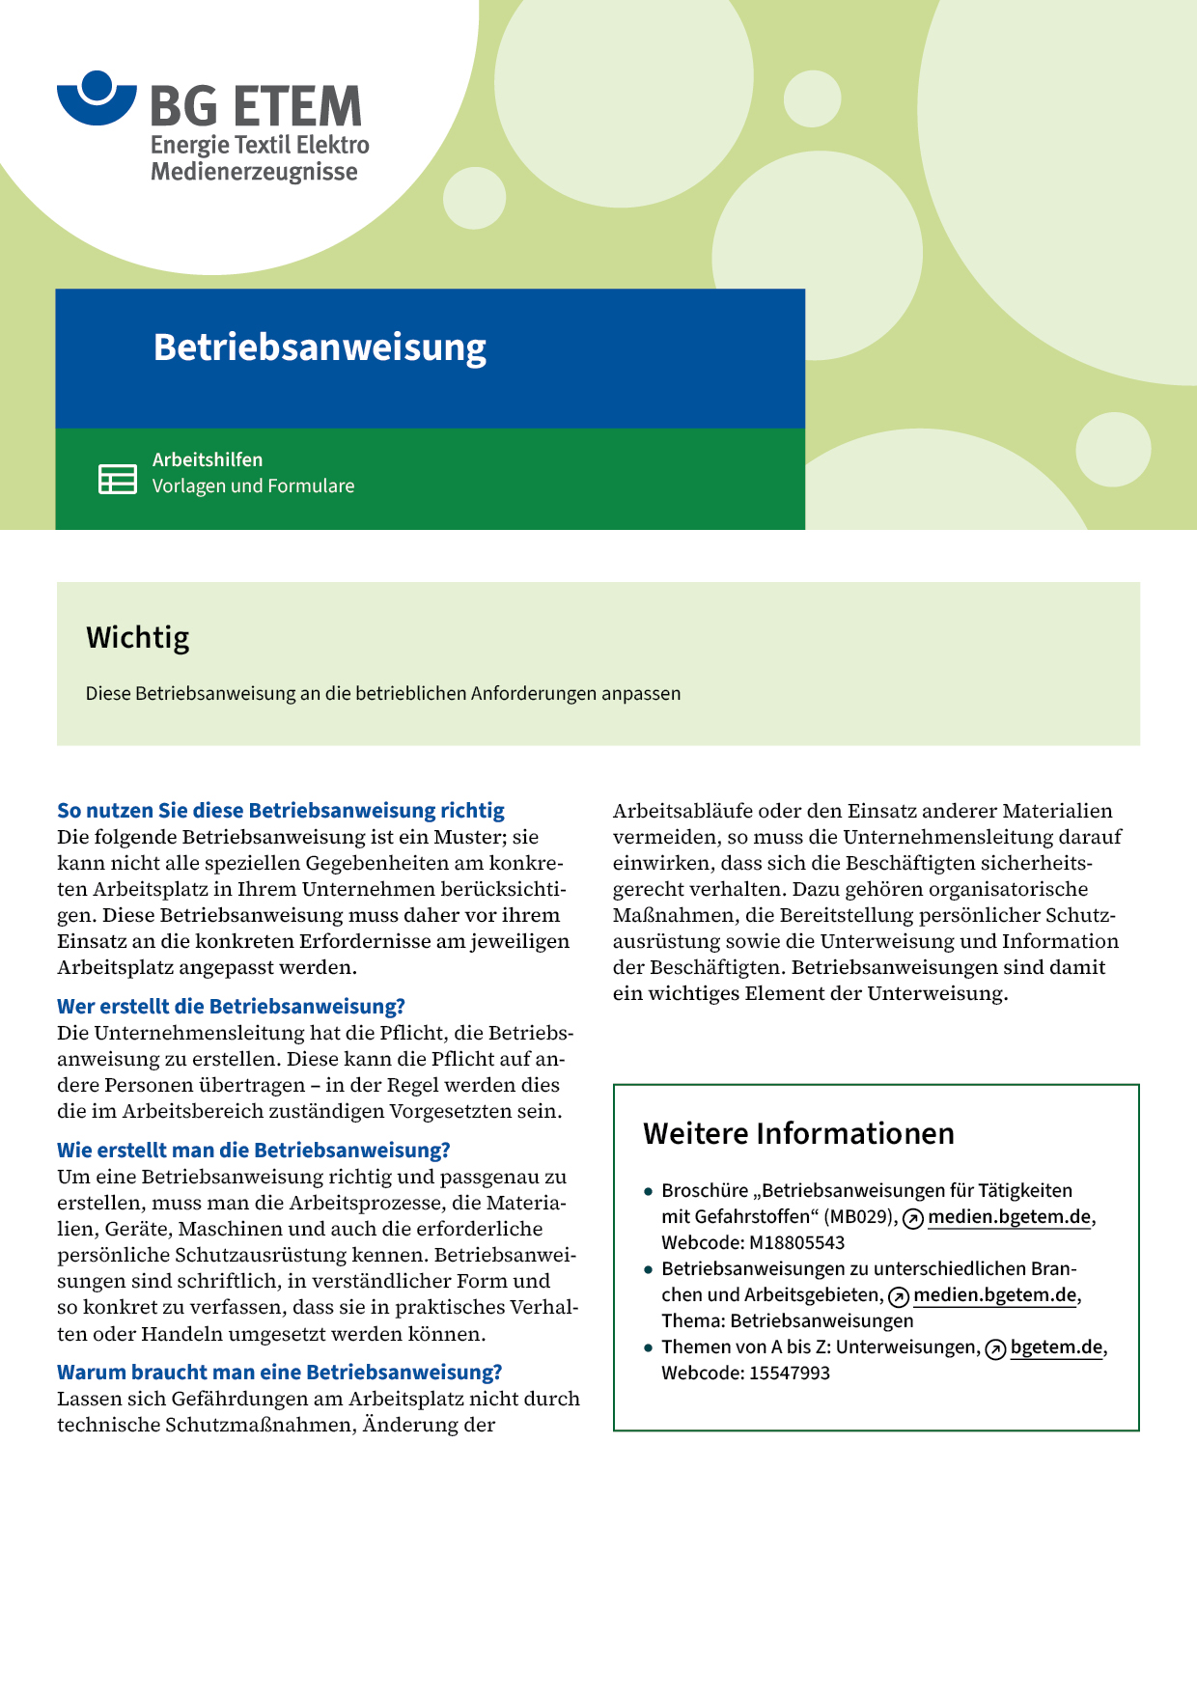

|  |  |  |  |  |  |
| --- | --- | --- | --- | --- | --- |
| Firma:  Arbeitsbereich:  Verantwortlich:  Unterschrift | | | Betriebsanweisung  Diese Muster-Betriebsanweisung muss vor  Verwendung an die tatsächlichen Betriebsverhältnisse angepasst werden.  Arbeitsplatz: Ausputzmaschine  Tätigkeit: | Stand:  B125 | |
| Anwendungsbereich | | | | | |
| Arbeiten an Ausputzmaschinen | | | | | |
| Schutzmaßnahmen und Verhaltensregeln | | | | | |
|  | | Steharbeitsplätze:   * ergonomisch günstige Körperhaltung einnehmen * zur Höhenanpassung Stehroste benutzen   Im Bereich rotierender Bürsten, Schleifbänder, Polierscheiben:   * bewegliche Verkleidungen nur im Stillstand öffnen   Im Antriebswellenbereich:   * Wellen verdecken oder mit losen Hülsen sichern   Beim Arbeiten an rotierenden Werkzeugen:   * keine lose hängende Kleidung oder Schmuckstücke tragen * keine Handschuhe tragen * lange Haare zusammenbinden oder Haarnetz tragen * Schnürsenkel am zu reparierenden Schuh entweder entfernen oder  zusammenbinden und im Innern des Schuhs unterbringen * nicht benutzte Antriebe abschalten   Im Fräsbereich:   * Führungsscheiben immer benutzen * nicht benutzte Fräswerkzeuge verdecken   Bei Metallschliff:   * Staubklappen schließen * keine Schlüsselbearbeitung   Beim Schleifen von Leder, ähnlichen Stoffen und Holz:   * nur mit wirksamer Absaugung arbeiten * nicht benutzte Absaugöffnungen schließen * Schleifabgang in Richtung Absaugöffnung lenken   Beim Schleifen von Gummi und Kunststoffen:   * vor Arbeitsbeginn abgenutzte Schleifbänder wechseln * zu hohen Anpressdruck vermeiden; öfter absetzen | | |  |
| Verhaltensregeln beim Werkzeugwechsel | | | | | |
|  | * An Schleifbändern die Pfeilrichtung beachten * Beim Fräswerkzeugwechsel immer Hilfsmittel benutzen * Bajonettverschlüsse sorgfältig einhaken * Nur dauernd benutzte Werkzeuge auf vorgesehenem Platz auf der  Ausputzmaschine ablegen | | | |  |
| Fortsetzungsseite B 125-2 Arbeiten an Ausputzmaschinen | | | | | |
| Verhaltensregeln bei Reinigung und Wartung | | | | | |
|  | * Maschine stets vorher ausschalten, Hauptschalter auf "0" stellen oder Stecker ziehen, Stillstand abwarten * Staubkasten und Staubsack arbeitstäglich abends entleeren * Staubsack regelmäßig abrütteln * Staubsackdichtigkeit regelmäßig prüfen * Beim Entsorgen des abgeschiedenen Staubes geeignete Hilfsmittel benutzen,  Staubaufwirbeln vermeiden, ggfs. Staubmaske benutzen | | | | |
| Verhalten im Brandfall | | | | | |
|  | * Absaugung sofort abschalten * Feuerlöscher benutzen * Alarmplan beachten | | | | |
| Verhalten bei Störungen | | | | | |
|  | * Mängel und Funktionsstörungen sofort melden * Störungen nur vom Fachmann beseitigen lassen | | | | |
| Verhalten bei Unfällen – Erste Hilfe | | | | | |
| O:\HV_RD_TOE\Töller\Sicherheitszeichen\Sicherheitszeichen von RBB erstellt\000_BMP_RGB_72dpi\e003_RGB.BMP | **Bei jeder Erste-Hilfe-Maßnahme: Selbstschutz beachten, Vorgesetze(-n) informieren**   * Maschine abschalten * Verletzte bergen * Erste Hilfe leisten (Druckverband, Abbinden wenn nötig). * Rettung einleiten.   **Notruf:**       Ersthelfer/-in: | | | | |